**BỘ GIÁO DỤC VÀ ĐÀO TẠO TRƯỜNG ĐẠI HỌC CẦN THƠ**

**KHOA CÔNG NGHỆ THÔNG TIN & TRUYỀN THÔNG** 

**BÁO CÁO THỰC TẬP THỰC TẾ**

**NGÀNH MẠNG MÁY TÍNH VÀ TRUYỀN THÔNG Mã môn học: CT452**

**Đề tài**

**Xây dựng hệ thống quản lý thông tin và backup cấu hình thiết bị tự động**

**Cơ quan thực tập:**

**Công ty dịch vụ MobiFone khu vực 9**

**Giáo viên hướng dẫn:** Ths. Nguyễn Công Huy

**Cán bộ hướng dẫn:** Vũ Hải Đông

**Sinh viên thực hiện:** Võ Ngọc Tài

**MSSV:** B1807590 **Khóa:** 44

Cần Thơ, 07/2022

**LỜI CẢM ƠN**

Em xin trân trọng gửi lời cảm ơn đến Công ty dịch vụ MobiFone khu vực 9, đặc biệt là quý anh chị phòng Dịch vụ Kỹ thuật đã giúp đỡ, tạo điều kiện tốt nhất và tận tình chỉ bảo, giúp em có thể học hỏi, trau dồi kiến thức và rèn luyện các kỹ năng từ môi trường làm việc thực tế năng động và chuyên nghiệp.

Đồng thời, em chân thành cảm ơn anh Vũ Hải Đông, anh Phan Đình My, anh Bùi Nguyễn Hoàng Thái cũng như toàn thể các quý anh chị của phòng Dịch vụ Kỹ thuật đã nhiệt tình hướng dẫn, đóng góp ý kiến, kết nối và truyền đạt các kỹ năng, kiến thức để em có thể hoàn thành tốt học phần thực tập thực tế. Em xin chúc quý anh chị luôn thành công trên con đường sự nghiệp.

Bên cạnh đó, em xin kính trọng cảm ơn thầy Nguyễn Công Huy đã luôn sẵn sàng hỗ trợ, giải đáp thắc mắc, luôn quan tâm, hướng dẫn các thủ tục, nhắc nhở các mốc thời gian quan trọng để em có thể hoàn thành tốt học phần của mình cũng như các lưu ý để hoàn thiện bài báo cáo thực tập thực tế. Em kính chúc cô có nhiều sức khỏe, luôn hạnh phúc và có được nhiều niềm vui.

Trong quá trình thực tập thực tế tại quý công ty, do sự hiểu biết của bản thân còn nhiều hạn chế nên bài viết khó tránh khỏi những sai sót, em kính mong nhận được sự góp ý từ quý anh chị cũng như thầy cô tại khoa Công nghệ thông tin & Truyền thông để báo cáo được hoàn thiện tốt hơn.

Trân trọng!

Cần Thơ, ngày 12 tháng 07 năm 2022

Người viết

Võ Ngọc Tài

M-TT-04 **PHIẾU ĐÁNH GIÁ BÁO CÁO KẾT QUẢ THỰC TẬP**

**HỌC KỲ 3 – 2021-2022**

**(Dùng cho giáo viên chấm báo cáo thực tập)**

Họ và tên cán bộ chấm báo cáo: Ths. Nguyễn Công Huy Họ tên sinh viên thực tập: Võ Ngọc Tài

**Nội dung đánh giá**

**I. Hình thức trình bày**

Mã số SV: B1807590

**Điểm Điểm tối đa chấm**

**1.0**

I.1 Đúng format của khoa (Trang bìa, trang lời cảm ơn, trang đánh giá thực tập của khoa, trang mục lục và các nội dung báo cáo). Sử dụng đúng mã và font tiếng Việt (Unicode Times New Roman, Size 13)

I.2 Trình bày mạch lạc, súc tích, không có lỗi chính tả **II. Phiếu theo dõi**

II.1 Có lịch làm việc đầy đủ cho 8 tuần

II.2 Số buổi thực tập tại cơ quan trong 1 tuần >=6; ít hơn 6 buổi 0.0 điểm

II.3 Hoàn thành tốt kế hoạch công tác ghi trong lịch làm việc. Cách tính điểm = (Điểm cộng của cán bộ hướng dẫn/100) x 3.5

**III. Nội dung thực tập (quyển báo cáo)**

III.1 Có được sự hiểu biết tốt về cơ quan nơi thực tập

III.2 Phương pháp thực hiện phù hợp với nội dung công việc được giao

III.3 Kết quả củng cố lý thuyết

III.4 Kết quả rèn luyện kỹ năng thực hành III.5 Kinh nghiệm thực tiễn thu nhận được

III.6 Kết quả công việc có đóng góp cho cơ quan nơi thực tập

**TỔNG CỘNG**

Điểm trừ

**Điểm còn lại**

0.5

0.5 **4.75** 0.25

1.0

3.5

**4.25** 0.5

1.0

0.5 0.5 0.5 1.25

**10.0**

Cần Thơ, ngày … tháng … năm 2022 GIÁO VIÊN CHẤM BÁO CÁO *(ký tên)*

Nguyễn Công Huy

Xây dựng hệ thống quản lý thông tin và backup cấu hình thiết bị tự động GVHD: Nguyễn Công Huy

**MỤC LỤC**

**CHƯƠNG 1: GIỚI THIỆU**...................................................................................................3

**I. Tổ chức hành chính, nhân sự của Công ty dịch vụ MobiFone khu vực 9**..............3

**1. Giới thiệu** ...............................................................................................................3

**2. Cơ cấu tổ chức công ty** .........................................................................................4

**3. Các lĩnh vực kinh doanh của công ty**..................................................................4

**II. Môi trường làm việc**....................................................................................................4

**CHƯƠNG 2: NỘI DUNG THỰC TẬP**................................................................................6

**I. Công việc được phân công**..........................................................................................6

**1. Những việc đã làm được**.......................................................................................7

**2. Những việc chưa làm được**...................................................................................7

**II. Phương pháp thực hiện**...............................................................................................7

**1. Quy trình làm việc trong quá trình thực tập** .....................................................7

**2. Tổng quan về dự án**..............................................................................................8

2.1 Tổng quan về dự án............................................................................................8

2.2 Công nghệ sử dụng.............................................................................................8

**3. Công việc trong dự án đã làm**..............................................................................8

**CHƯƠNG 3: KẾT QUẢ ĐẠT ĐƯỢC** ...............................................................................15

**I. Những kiến thức được củng cố**.................................................................................15

**II. Những kỹ năng thực hành được học hỏi**.................................................................15

**III. Những kinh nghiệm thực tiễn được tích lũy**...........................................................16

**IV. Chi tiết công việc đã đóng góp cho cơ quan thực tập**.............................................16

Võ Ngọc Tài - MSSV: B1807590 1

Xây dựng hệ thống quản lý thông tin và backup cấu hình thiết bị tự động GVHD: Nguyễn Công Huy

**DANH MỤC ẢNH**

[Hình 1. Cơ cấu tổ chức của công ty.........................................................................................4](https://thanhtruclala-my.sharepoint.com/personal/vntai_2000_thanhtruclala_onmicrosoft_com/Documents/B1807590_VoNgocTai_BaocaoThuctap.docx#_Toc108620211) Hình 2. File Device.model .......................................................................................................8 Hình 3. File Device.model .......................................................................................................9 Hình 4. File Device.model .......................................................................................................9 Hình 5. File DeviceController................................................................................................10 Hình 6. File DeviceController................................................................................................10 Hình 7. File DeviceController................................................................................................11 Hình 8. File BackupAll.py .....................................................................................................11 Hình 9. Procedure backup cấu hình thiết bị...........................................................................12 Hình 10. Procedure tạo mới thiết bị.......................................................................................12 Hình 11. Procedure xóa (vô hiệu hóa) thiết bị.......................................................................13 Hình 12. Procedure chỉnh sửa thông tin thiết bị.....................................................................13 Hình 13. Procedure lấy danh sách thiết bị đang kích hoạt.....................................................13 Hình 14. Procedure lấy danh sách backup của thiết bị ..........................................................14 Hình 15. Procedure lấy thông tin thiết bị bằng ID.................................................................14 Hình 16. Tin nhắn thông báo trên Telegram..........................................................................14

Võ Ngọc Tài - MSSV: B1807590 2

Xây dựng hệ thống quản lý thông tin và backup cấu hình thiết bị tự động GVHD: Nguyễn Công Huy

**CHƯƠNG 1: GIỚI THIỆU**

**I. Tổ chức hành chính, nhân sự của Công ty dịch vụ MobiFone khu vực 9 1. Giới thiệu**

Tổng công ty Viễn thông MobiFone có 20 phòng, ban chức năng và 20 đơn vị trực thuộc khác bao gồm 9 khu vực, Trung tâm Viễn thông quốc tế MobiFone, Trung tâm dịch vụ MobiFone tại 9 khu vực, Trung tâm viễn thông quốc tế MobiFone, Trung tâm dịch vụ đa phương tiện và giá trị gia tăng MobiFone, Trung tâm Công nghệ thông tin MobiFone, Trung tâm quản lý và điều hành mạng (NOC), Trung tâm mạng lưới MobiFone miền Bắc, Trung, Nam, Trung tâm Đo kiểm và sửa chữa thiết bị viễn thông MobiFone, Trung tâm Nghiên cứu và Phát triển, Trung tâm Tư vấn thiết kế MobiFone. Công ty Dịch vụ MobiFone khu vực 9: Có trụ sở chính tại Cần Thơ, chịu trách nhiệm kinh doanh toàn bộ các dịch vụ do Tổng công ty cung cấp đối với tất cả các nhóm khách hàng theo mục tiêu, quy hoạch và kế hoạch phát triển của tổng Công ty trên địa bàn 11 tỉnh và 1 thành phố trực thuộc trung ương: Cần Thơ, Tiền Giang, Bến Tre, Vĩnh Long, Trà Vinh, Đồng Tháp, An Giang, Hậu Giang, Sóc Trăng, Bạc Liêu, Cà Mau, Kiên Giang.

**Địa chỉ: Tòa nhà MobiFone – Đường số 22, khu công ty xây dựng số 8, Khu vực 2, P.Hưng Thạnh, Q.Cái Răng, TP.Cần Thơ**

**Số điện thoại: 0292 376 5211**

Võ Ngọc Tài - MSSV: B1807590 3

Xây dựng hệ thống quản lý thông tin và backup cấu hình thiết bị tự động GVHD: Nguyễn Công Huy

**2. Cơ cấu tổ chức công ty**

PHÒNG DỊCH VỤ KỸ THUẬT

PHÒNG TỔNG HỢP

PHÒNG KẾ TOÁN

PHÒNG CHĂM SÓC KHÁCH HÀNG

BAN GIÁM ĐỐC

PHÒNG KHÁCH HÀNG DOANH NGHIỆP

PHÒNG KHÁCH HÀNG CÁ NHÂN

TỔ XÉT THẦU

TỔ THẨM ĐỊNH

*Hình 1. Cơ cấu tổ chức của công ty*

**3. Các lĩnh vực kinh doanh của công ty**

Lĩnh vực kinh doanh của công ty: Dịch vụ viễn thông truyền thống, VAS, Data, Internet và truyền hình IPTV/cable TV, sản phẩm khách hàng doanh nghiệp, dịch vụ công nghệ thông tin, bán lẻ và phân phối và đầu tư nước ngoài.

**II. Môi trường làm việc**

Môi trường làm việc chuyên nghiệp, các phòng ban được trang bị đầy đủ các thiết bị (máy tính, máy in, tivi, máy lạnh, …). Toàn thể nhân viên hoà đồng, gần gũi, không có khoảng cách giữa lãnh đạo và nhân viên, các lãnh đạo luôn luôn gần gũi, sẻ chia và luôn tiếp nhận các ý kiến đóng góp một cách tích cực, giúp đỡ nhân viên nhiệt tình, mọi người có thể tự do đề xuất nếu ý kiến khả thi và nếu ý kiến mang lại lợi ích, nâng cao chất lượng, nhân viên có thể được thưởng.

Võ Ngọc Tài - MSSV: B1807590 4

Xây dựng hệ thống quản lý thông tin và backup cấu hình thiết bị tự động GVHD: Nguyễn Công Huy

Ngoài ra, công ty còn có các chế độ đãi ngộ cho nhân viên như:

o Tổ chức tham quan, du lịch hằng năm.

o Tặng quà hoặc ưu đãi khi sử dụng dịch vụ của công ty.

o Các chế độ bảo hiểm hàng năm cho nhân viên.

Trong quá trình thực tập ở Công ty Dịch vụ MobiFone khu vực 9 nói chung và phòng Dịch vụ Kỹ thuật nói riêng, em nhận thấy đây là một môi trường chuyên nghiệp, thân thiện, mang lại rất nhiều kiến thức cũng như các kỹ năng mềm cho sinh viên, đồng thời luôn tạo điều kiện cho sinh viên được tìm tòi, học hỏi cái mới và tạo điều kiện cho sinh viên tham gia có hoạt động chung của phòng.

Võ Ngọc Tài - MSSV: B1807590 5

Xây dựng hệ thống quản lý thông tin và backup cấu hình thiết bị tự động GVHD: Nguyễn Công Huy

**CHƯƠNG 2: NỘI DUNG THỰC TẬP**

**I. Công việc được phân công**

**Tuần**

1

Từ ngày 23/05 đến ngày 27/05

2

Từ ngày 30/05 đến ngày 03/06

3

Từ ngày 06/06 đến ngày 10/6 4

Từ ngày 13/06 đến ngày 17/06

5

Từ ngày 20/06 đến ngày 24/06 6

Từ ngày 27/06 đến ngày 01/07 7

Từ ngày 04/07 đến ngày 08/07 8

Từ ngày 11/07 đến ngày 15/07

**Nội dung công việc được giao (phù hợp với đề cương)**

- Tìm hiểu và nghiên cứu cấu hình của Cisco và Juniper

- Tìm hiểu về thư viện Netmiko

- Cấu hình thiết bị Cisco

- Cấu hình thiết bị Juniper

- Lấy thông tin cấu hình qua SSH bằng Netmiko

- Tìm hiểu về NodeJS, ExpressJS và chuẩn RestfulAPI để viết API cho ứng dụng website

- Thống kê các API cần thiết để sử dụng cho website

- Thiết kế cấu trúc gửi request và response cho API

- Lập trình các API và kiểm thử, xử lý các ngoại lệ và sửa lỗi

- Tìm hiểu về ReactJS và các thành phần để xây dựng ứng dụng web

- Thiết kế giao diện cho các trang của hệ thống

- Tích hợp API vào trang quản trị

- Kiểm thử các tính năng, xử lý các ngoại lệ và sửa lỗi

- Thử nghiệm thực tế với hệ thống thực và đánh giá thực tế

- Viết báo cáo

**Số buổi hoặc giờ sinh viên làm việc tại cơ quan trong 1 tuần (phải >=6 buổi tương đương 24 giờ)**

40 giờ

40 giờ

40 giờ

40 giờ

40 giờ

40 giờ

40 giờ

40 giờ

Võ Ngọc Tài - MSSV: B1807590 6

Xây dựng hệ thống quản lý thông tin và backup cấu hình thiết bị tự động GVHD: Nguyễn Công Huy

**1. Những việc đã làm được**

uVề kiến thức: tìm hiểu kiến thức và thiết kế API Nodejs, mã hóa RSA, cơ sở dữ liệu MySQL, cấu hình thiết bị Cisco và Juniper, gia công các vật tư mạng, hệ điều hành AlmaLinux 8.

uVề công cụ: tìm hiểu và sử dụng công cụ IDE Visual Studio Code để thiết kế API, dùng GitLab để quản lý source code, dùng MySQL Workbench để quản lý cơ sở dữ liệu, sử dụng Postman để thử nghiệm API, sử dụng PuTTY để cấu hình từ xa thiết bị mạng và máy chủ AlmaLinux, sử dụng Google để tìm kiếm tài liệu, tìm hiểu lỗi và cách sửa lỗi.

uCải thiện tư duy lập trình, xử lý luồng công việc, các logic, chia nhỏ chương trình.

uHoàn thành thiết kế API cho đề tài.

uHoàn thành thiết kế Procedure trong MySQL để gửi và nhận dữ liệu từ API.

uTiếp xúc với các thiết bị mạng, sử dụng thành thạo các công cụ hỗ trợ.

uHòa nhập được môi trường làm việc và các hoạt động tại công ty. **2. Những việc chưa làm được**

uChưa tối ưu được quá trình giao tiếp giữa API và Server.

uThời gian lấy cấu hình từ thiết bị mạng còn chậm.

uCode còn chưa tối ưu và gọn gàng.

**II. Phương pháp thực hiện**

**1. Quy trình làm việc trong quá trình thực tập**

Ngày đầu tiên, cán bộ hướng dẫn trong công ty giới thiệu về dự án nhóm thực tập sẽ thực hiện. Phổ biến các yêu cầu của dự án, phân chia công việc cho nhóm thực tập và phổ biến nội quy công ty (giờ giấc, trang phục, tác phong,…).

Sau đó, cán bộ hướng dẫn lập kế hoạch công việc trong 8 tuần cho sinh viên, đồng thời cung cấp, hướng dẫn sử dụng các modules, API cần thiết của công ty cho dự án.

Thực tập sinh sẽ được tham quan, làm quen và chào hỏi các thành viên trong phòng Dịch vụ Kỹ thuật, sau đó đi tham quan phòng server và được giải thích về cách thức vận hành và hoạt động của server.

Trong quá trình thực tập, sau khi làm xong một chức năng đưa ra thì thực tập sinh sẽ báo cáo với cán bộ hướng dẫn để được nhận xét và chỉnh sửa lại nếu có yêu cầu. Trong khi thiết kế, xây dựng ứng dụng, nếu có gặp khó khăn, thắc mắc, thực tập sinh có thể trao đổi trực tiếp với cán bộ hướng dẫn để có giải pháp chỉnh sửa cũng như cái hướng đi cần thiết.

Võ Ngọc Tài - MSSV: B1807590 7

Xây dựng hệ thống quản lý thông tin và backup cấu hình thiết bị tự động GVHD: Nguyễn Công Huy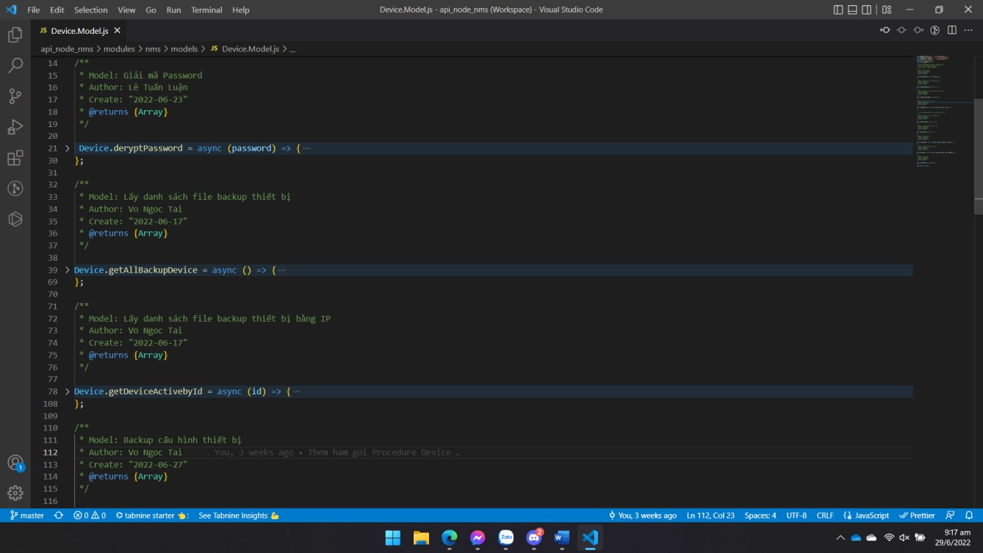

**2. Tổng quan về dự án 2.1 Tổng quan về dự án**

Dự án “Xây dựng hệ thống quản lý thông tin và backup cấu hình thiết bị tự động” là ứng dụng sử dụng cho nội bộ Công ty viễn thông MobiFone, mục đích là Backup định kỳ các thiết bị mạng trong hệ thống mạng của MobiFone, nhằm lưu trữ và giải quyết các vấn đề phát sinh do chủ quan từ quản trị hoặc khách quan từ bên ngoài.

**2.2 Công nghệ sử dụng**

Các công nghệ được sử dụng trong quá trình xây dựng và thiết kế ứng dụng: uBack-end:

- API: Nodejs, Telegram

- Thư viện Netmiko (Python) uFront-end:

- Thư viện ReactJS.

**3. Công việc trong dự án đã làm**

· Thiết kế API: Mục đích chính là trung gian gửi, nhận và xử lý dữ liệu giữa Front-end , cơ sở dữ liệu và thiết bị mạng trong hệ thống. Với các chức năng như là Mã hóa – Giải mã Password của thiết bị, thêm – sửa – xóa thiết bị, backup thiết bị thủ công và tự động theo lịch, quản lí tình trạng thiết bị và tải về các file đã backup trên Server.

*Hình 2. File Device.model*

Võ Ngọc Tài - MSSV: B1807590 8

Xây dựng hệ thống quản lý thông tin và backup cấu hình thiết bị tự động GVHD: Nguyễn Công Huy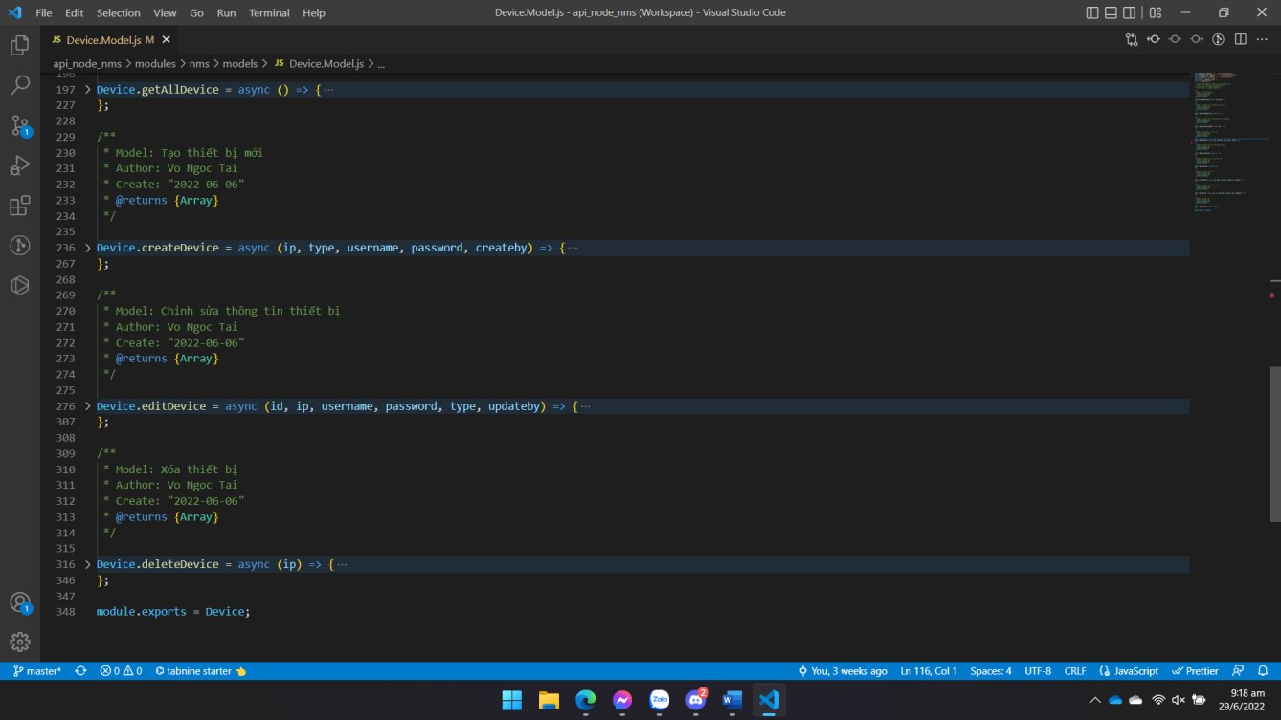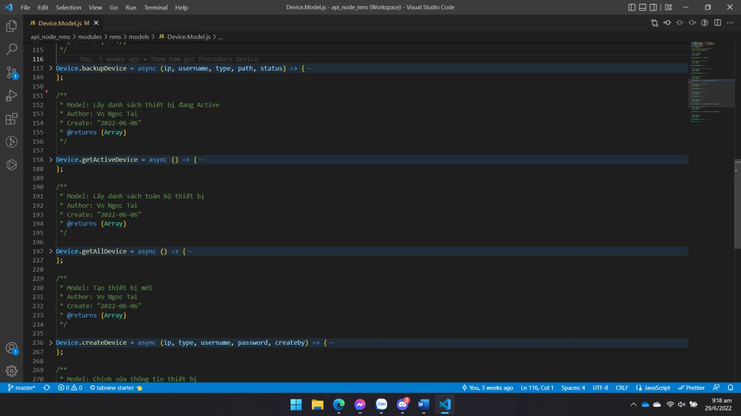

*Hình 3. File Device.model*

*Hình 4. File Device.model*

Võ Ngọc Tài - MSSV: B1807590 9

Xây dựng hệ thống quản lý thông tin và backup cấu hình thiết bị tự động GVHD: Nguyễn Công Huy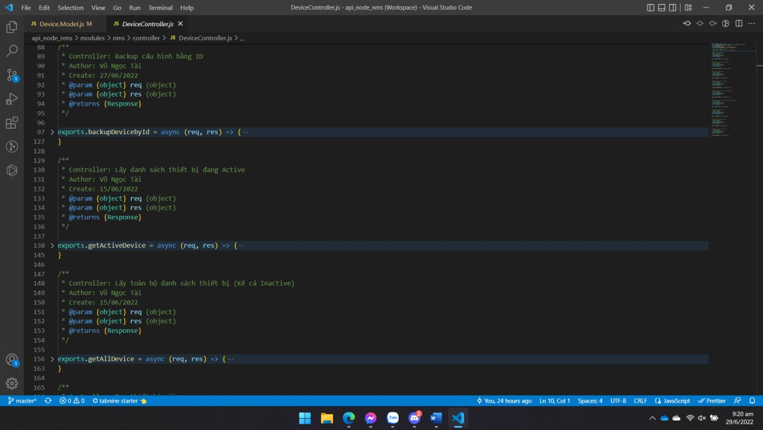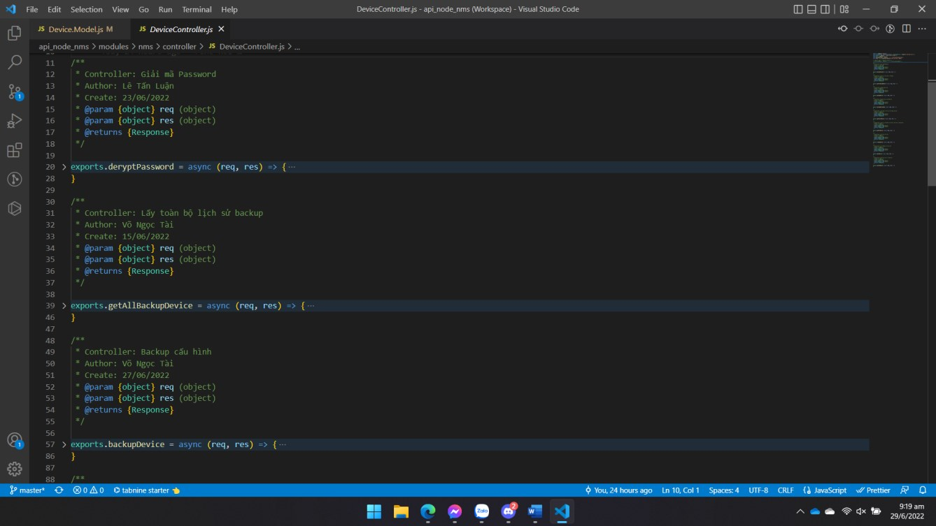

*Hình 5. File DeviceController*

*Hình 6. File DeviceController*

Võ Ngọc Tài - MSSV: B1807590 10

Xây dựng hệ thống quản lý thông tin và backup cấu hình thiết bị tự động GVHD: Nguyễn Công Huy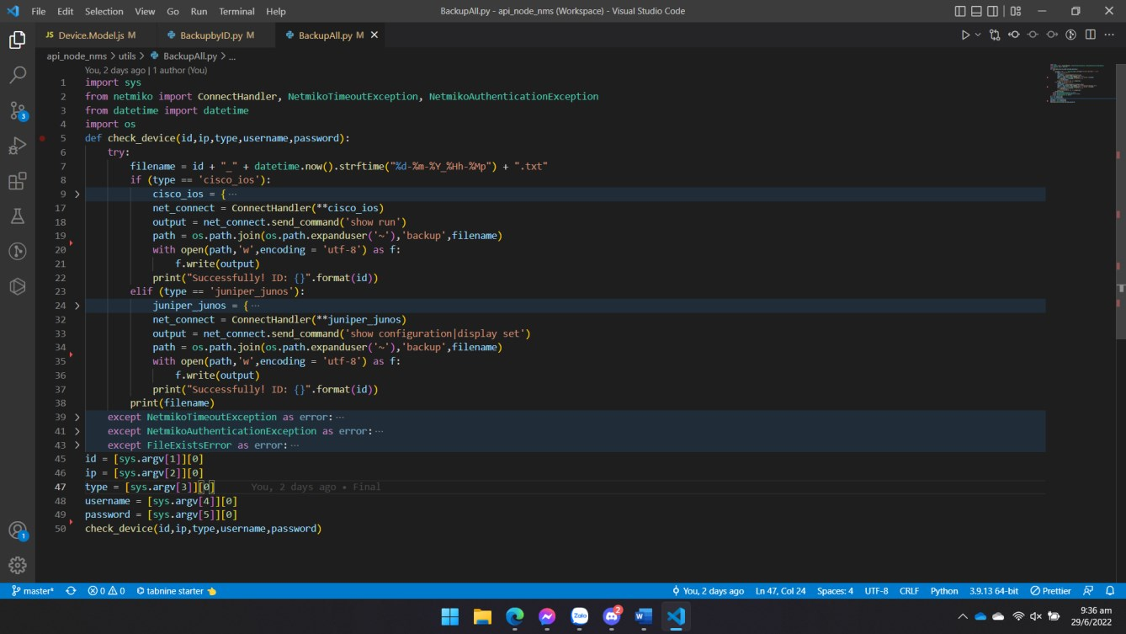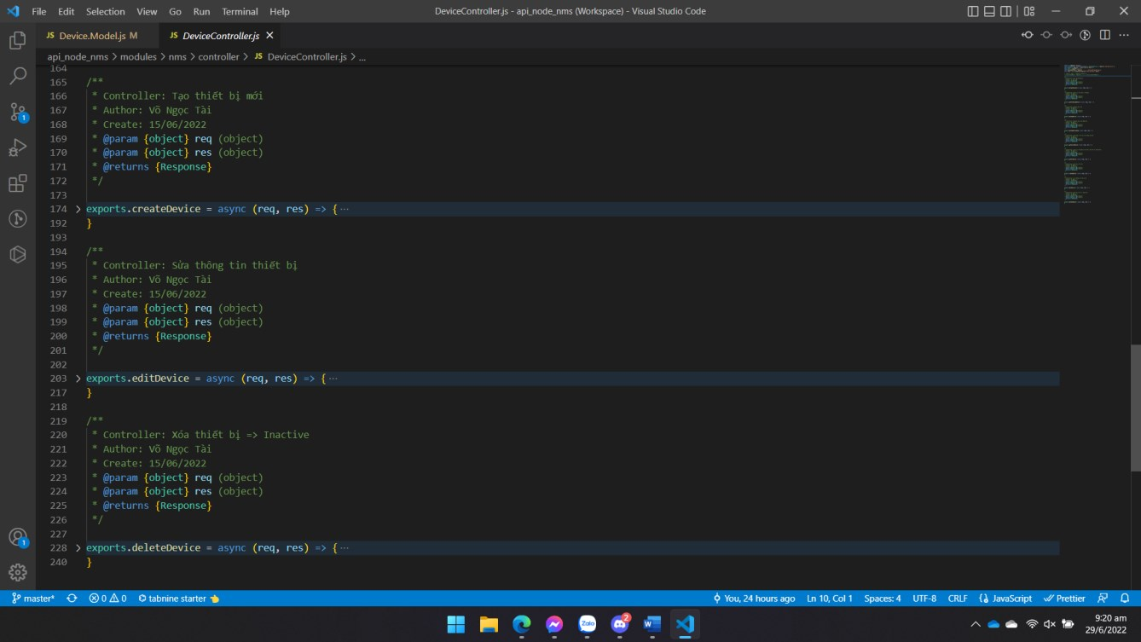

*Hình 7. File DeviceController*

· Lập trình Python với thư viện Netmiko: Mục đích là lấy dữ liệu đã được cấu hình trong thiết bị qua SSH và lưu lại thành file trên Server để có thể tải về.

*Hình 8. File BackupAll.py*

Võ Ngọc Tài - MSSV: B1807590 11

Xây dựng hệ thống quản lý thông tin và backup cấu hình thiết bị tự động GVHD: Nguyễn Công Huy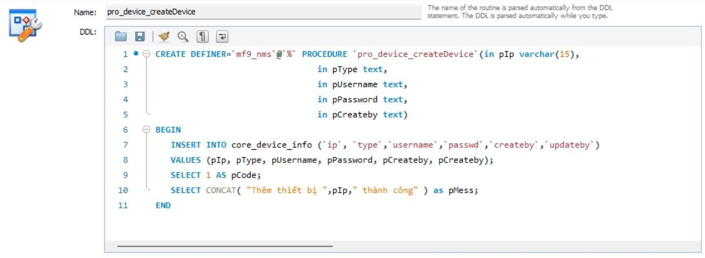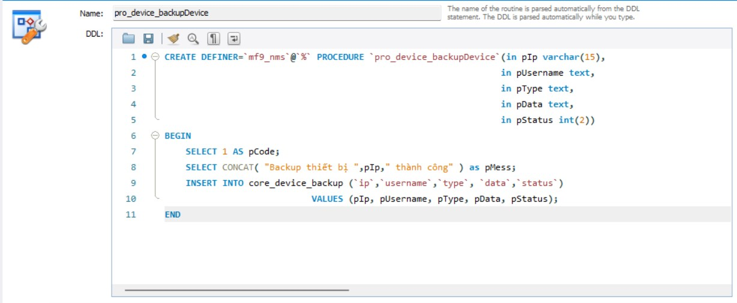

· Thiết kế Procedure: Truy xuất dữ liệu đảm bảo an toàn giữa cơ sở dữ liệu và API, tránh tình trạng tương tác trực tiếp với dữ liệu và giảm thiểu tình trạng bị tấn công SQL Injection.

*Hình 9. Procedure backup cấu hình thiết bị*

*Hình 10. Procedure tạo mới thiết bị*

Võ Ngọc Tài - MSSV: B1807590 12

Xây dựng hệ thống quản lý thông tin và backup cấu hình thiết bị tự động GVHD: Nguyễn Công Huy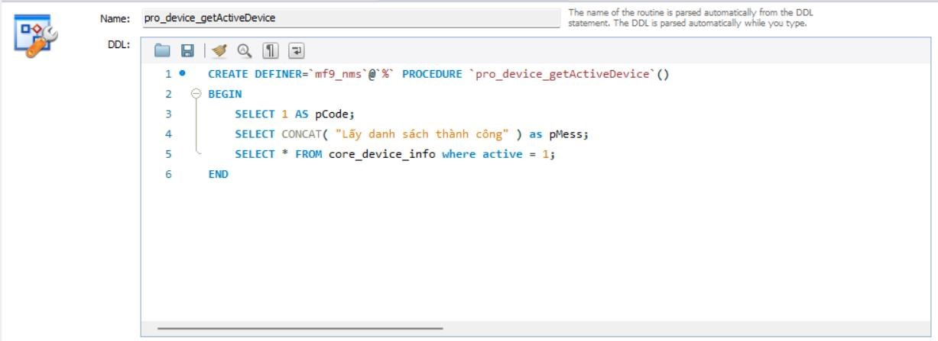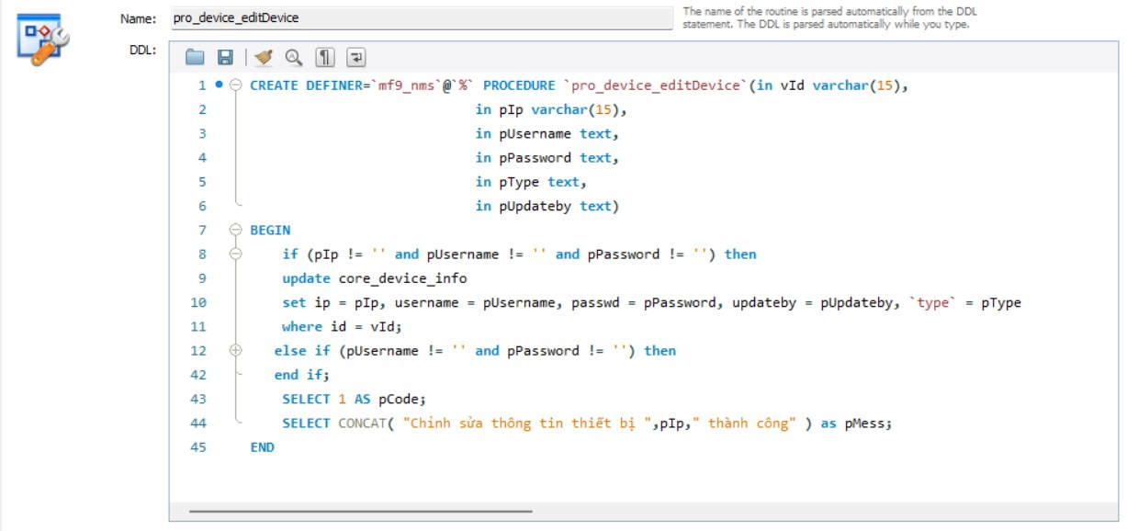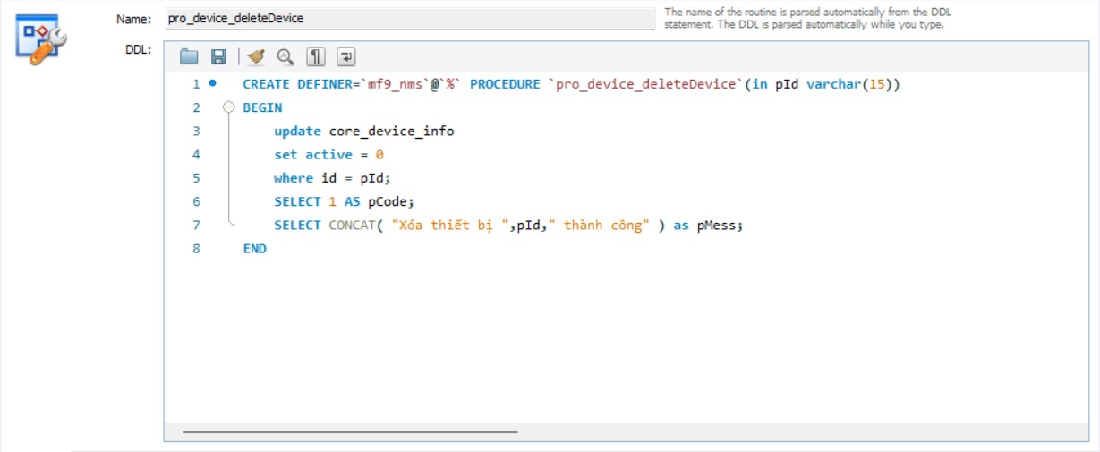

*Hình 11. Procedure xóa (vô hiệu hóa) thiết bị*

*Hình 12. Procedure chỉnh sửa thông tin thiết bị*

*Hình 13. Procedure lấy danh sách thiết bị đang kích hoạt*

Võ Ngọc Tài - MSSV: B1807590 13

Xây dựng hệ thống quản lý thông tin và backup cấu hình thiết bị tự động GVHD: Nguyễn Công Huy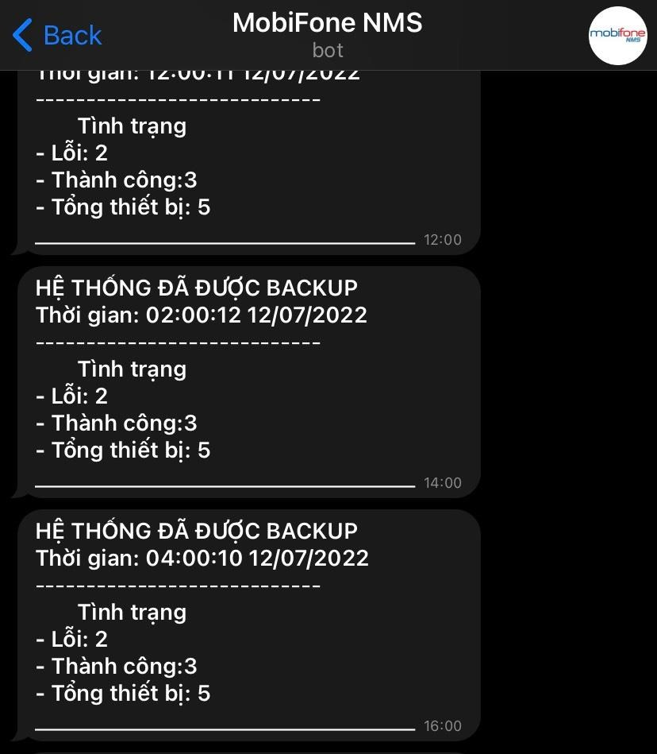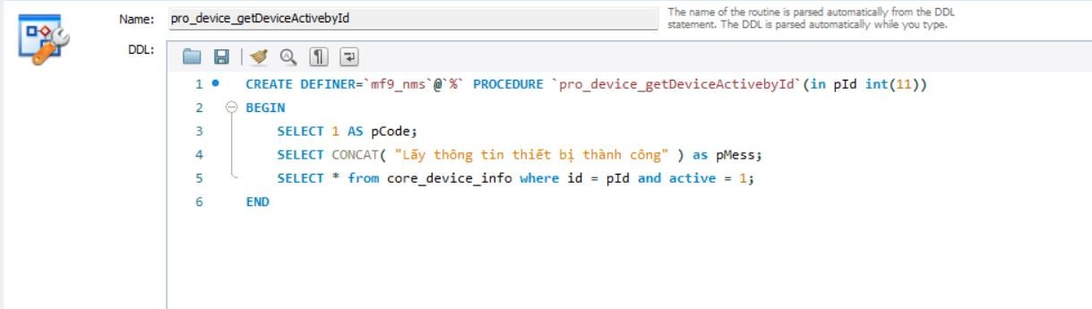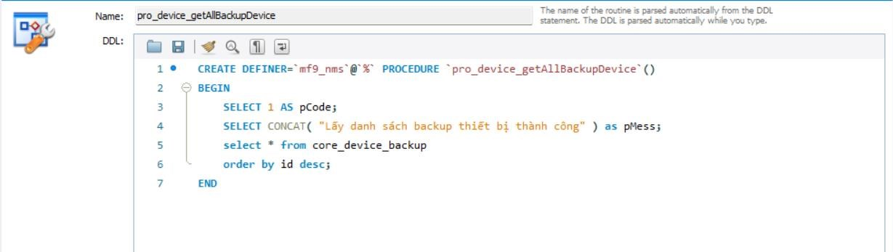

*Hình 14. Procedure lấy danh sách backup của thiết bị*

*Hình 15. Procedure lấy thông tin thiết bị bằng ID*

*Hình 16. Tin nhắn thông báo trên Telegram*

Võ Ngọc Tài - MSSV: B1807590 14

Xây dựng hệ thống quản lý thông tin và backup cấu hình thiết bị tự động GVHD: Nguyễn Công Huy

**CHƯƠNG 3: KẾT QUẢ ĐẠT ĐƯỢC**

**I. Những kiến thức được củng cố**

- Kiến thức về mạng máy tính, thiết kế cài đặt mạng và cấu hình thiết bị mạng.

- Kiến thức về Cơ sở dữ liệu MySQL.

- Kiến thức về lập trình Python.

- Kiến thức về lập trình Web và các framework đi kèm.

**II. Những kỹ năng thực hành được học hỏi**

Trong quá trình vừa học hỏi vừa xây dựng hệ thống, em đã học hỏi kinh nghiệm và kiến thức chuyên ngành ở một vài điểm sau:

· Gia công các vật tư mạng

· Cấu hình thiết bị Cisco và Juniper

· Thiết kế và xây dựng API Nodejs và Telegram

· Sử dụng thư viện Netmiko để giao tiếp với thiết bị mạng

· Xây dựng Procedure của MySQL

Ngoài những kiến thức chuyên ngành ở trên thì em còn học hỏi được những kỹ năng sau:

· Kiến thức về triển khai, xây dựng và phát triển một dự án.

· Kỹ năng phân tích và thiết kế hệ thống.

· Khả năng đọc tài liệu, hướng dẫn của hãng.

Võ Ngọc Tài - MSSV: B1807590 15

Xây dựng hệ thống quản lý thông tin và backup cấu hình thiết bị tự động GVHD: Nguyễn Công Huy

**III.** **Những kinh nghiệm thực tiễn được tích lũy** - Nâng cao kỹ năng làm việc nhóm.

- Nâng cao kỹ năng quản lý, sếp xếp thời gian.

- Hiểu được quy trình làm việc, chức năng, nhiệm vụ của các bộ phận tại nơi thực tập.

- Học hỏi kinh nghiệm làm việc, kinh nghiệm giao tiếp, trao đổi và giải quyết vấn đề.

- Phát triển tư duy và nhạy bén với các vấn đề.

- Trao dồi, rèn luyện khả năng tự học, tự nghiên cứu nhằm nâng cao hiểu biết về chuyên môn và nghiệp vụ.

- Nâng cao tính kỷ luật và tinh thần trách nhiệm.

**IV.** **Chi tiết công việc đã đóng góp cho cơ quan thực tập**

- Tham gia xây dựng hệ thống “Network Management System (NMS)” cho công ty.

- Tham gia tổ chức các sự kiện của đơn vị.

- Bảo trì và lắp đặt mới các thiết bị trong công ty.

Võ Ngọc Tài - MSSV: B1807590 16